**jvm缓存**

本依赖库是基于Google Cache做的jvm缓存，提供了一种简单高效的方式来缓存数据。

**逻辑详情**

**setCache**

写入缓存

入参：

|  |  |  |
| --- | --- | --- |
| 参数名 | 类型 | 说明 |
| key | String | 缓存的key |
| value | String | 缓存的值 |
| expireAfterWriteSeconds | Long | 过期时间（秒） |

出参：vlaue

**getCache**

获取缓存

入参：

|  |  |  |
| --- | --- | --- |
| 参数名 | 类型 | 说明 |
| key | String | 缓存的key |

出参：

|  |  |  |
| --- | --- | --- |
| 参数名 | 类型 | 说明 |
| value | String | 缓存的值 |

**getIsNullElseFromDBAndSet**

获取缓存，缓存不存在则执行function， 并将查询的值放到缓存中

入参：

|  |  |  |
| --- | --- | --- |
| 参数名 | 类型 | 说明 |
| key | String | 缓存的key |
| expireAfterWriteSeconds | Long | 过期时间（秒） |
| functionStr | Function | 执行函数 |

出参：

|  |  |  |
| --- | --- | --- |
| 参数名 | 类型 | 说明 |
| value | String | 缓存的值 |

**isExpired**

是否过期

入参：

|  |  |  |
| --- | --- | --- |
| 参数名 | 类型 | 说明 |
| key | String | 缓存的key |

出参：true/false

**invalidate**

清除缓存

入参：

|  |  |  |
| --- | --- | --- |
| 参数名 | 类型 | 说明 |
| key | String | 缓存的key |

出参：true/false

**invalidateAll**

清除全部缓存

出参：true/false

**keys**

获取所有的缓存key

出参：List<String>

**使用步骤说明**

应用引用依赖库

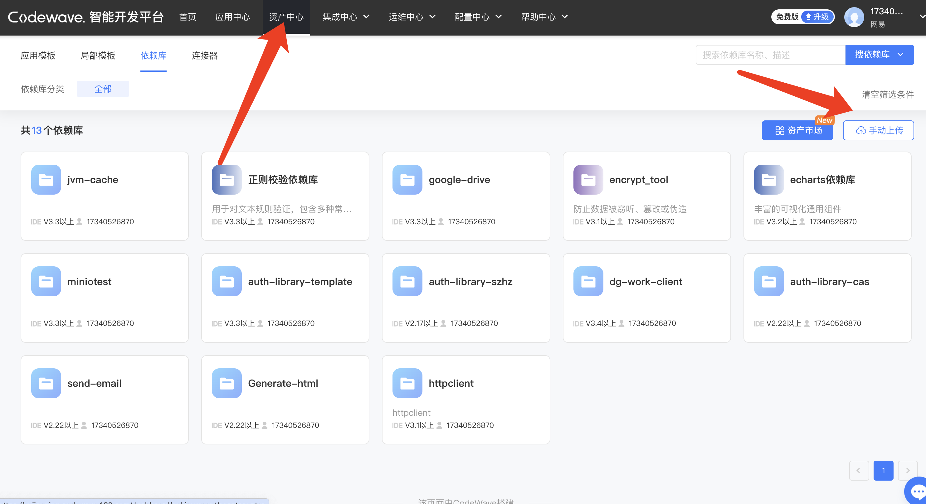

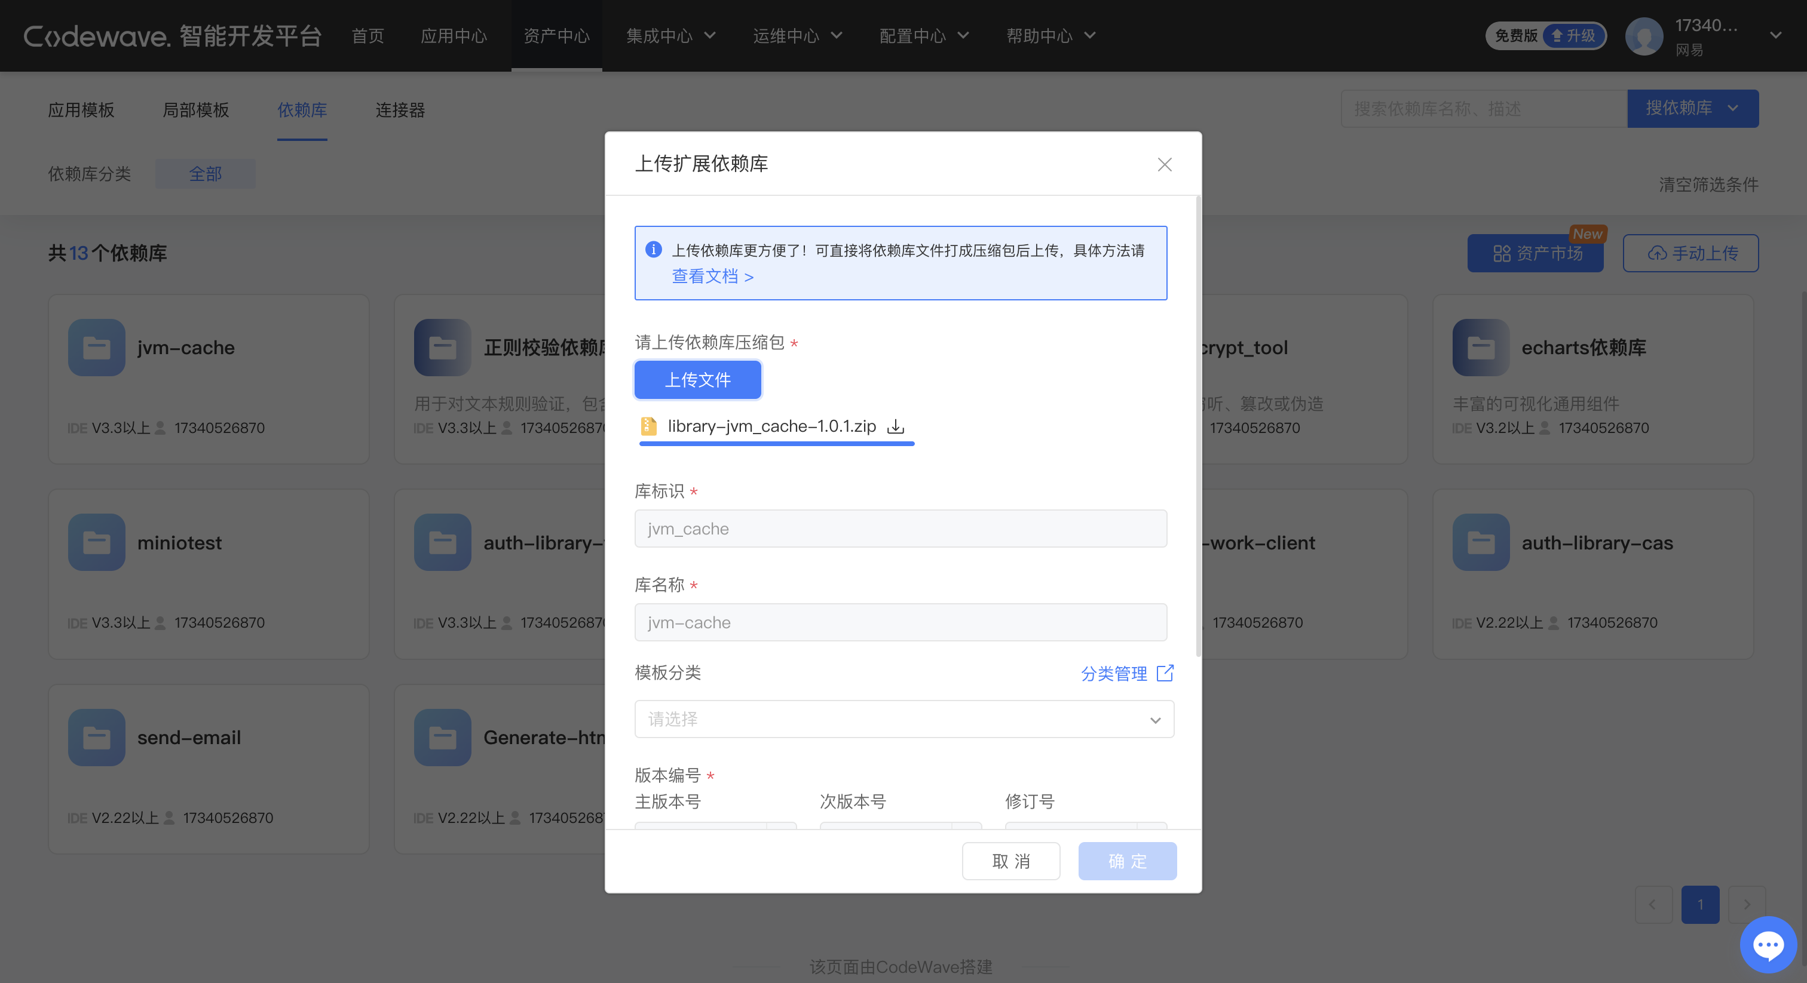

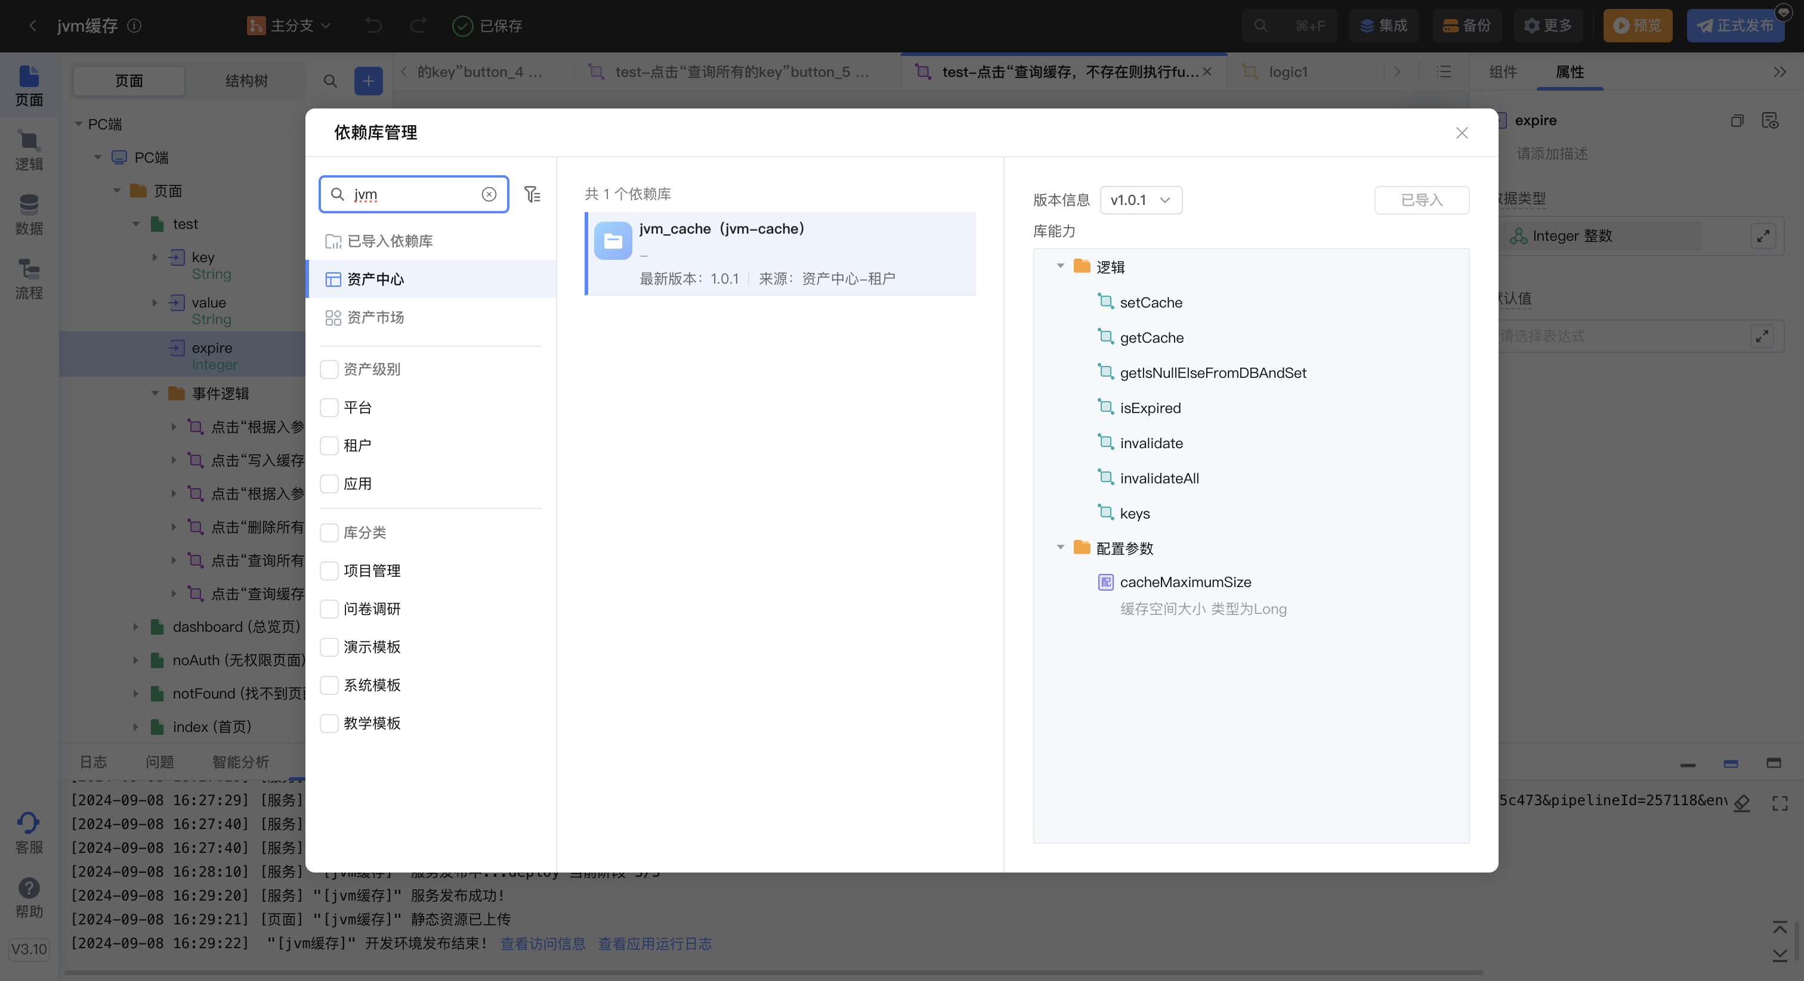

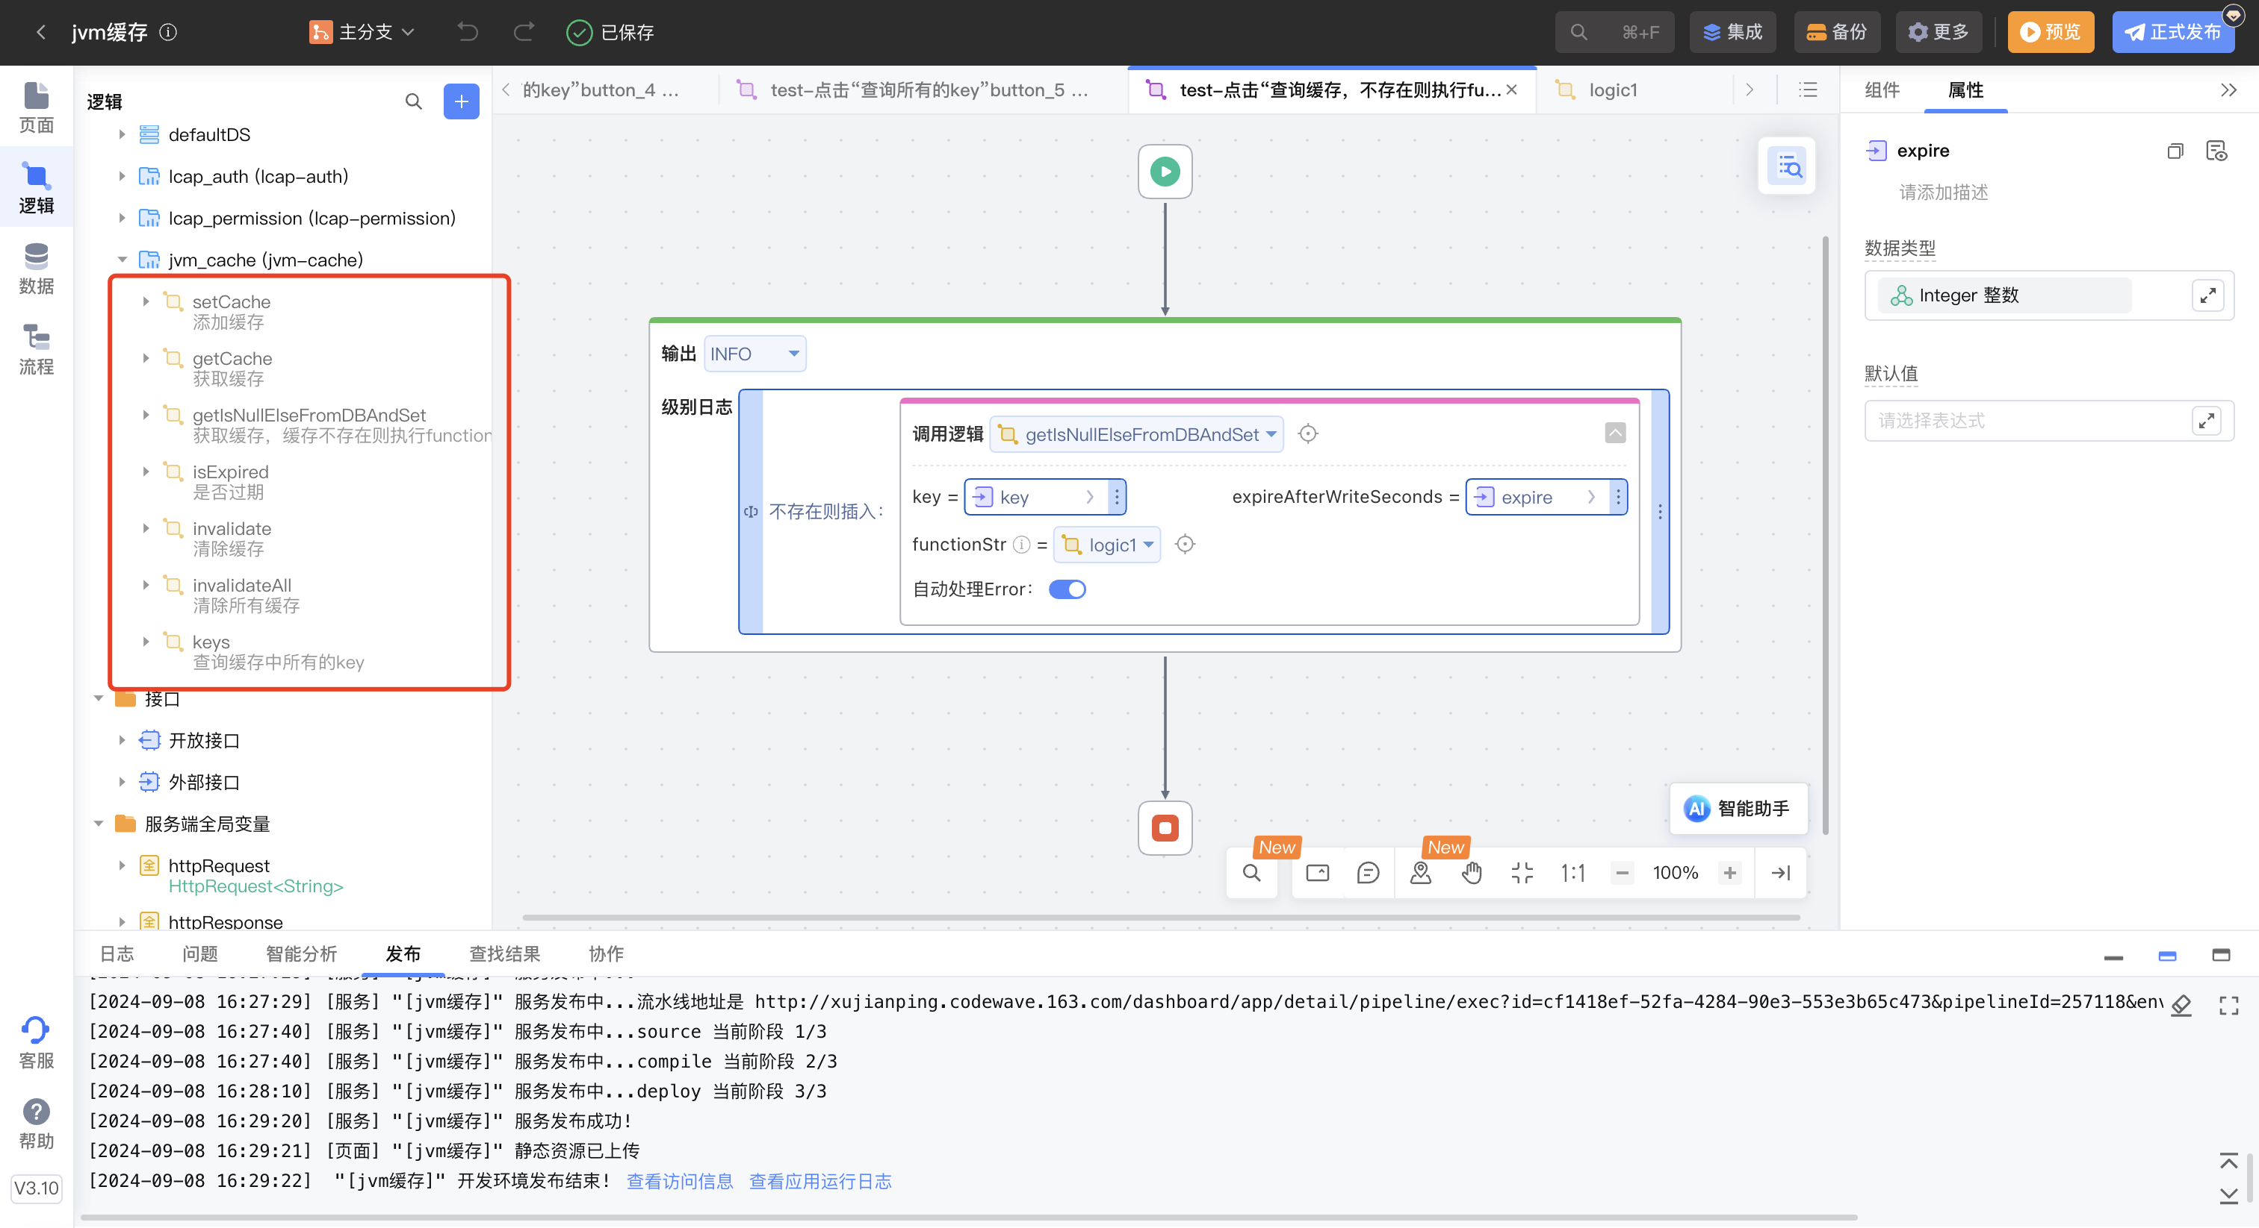

填写应用配置

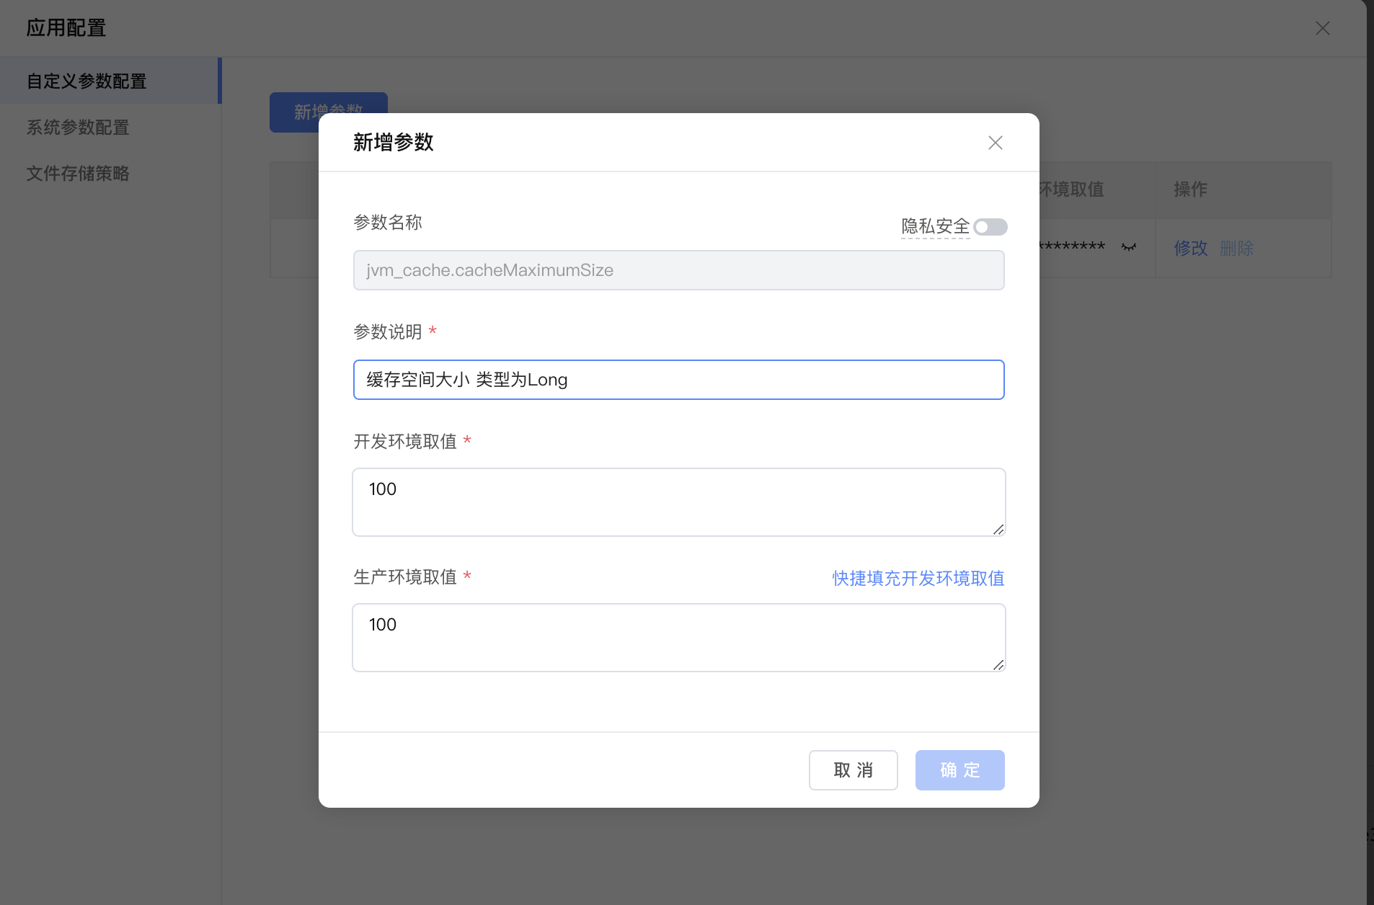

逻辑调用示例截图

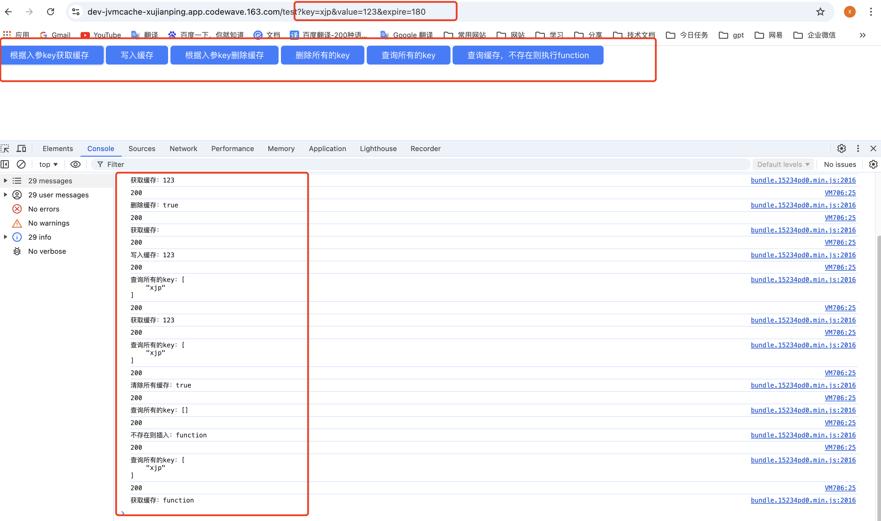

**应用演示链接**

<https://dev-jvmcache-xujianping.app.codewave.163.com/test?key=xjp&value=123&expire=180>